MĚSTO BENÁTKY NAD JIZEROU
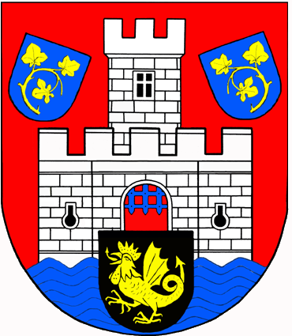
Zámek 49, 294 71 Benátky nad Jizerou

Žádost o poskytnutí dotace z Fondu podpory sportu a zájmové činnosti na rok 2018 -
na využití volného času mládeže ve věku 6 –18 let
(podle § 10a odst. 3 zákona č. 250/2000 Sb., ve znění pozdějších předpisů)

Tato dotace má sloužit jako finanční pomoc jednotlivým spolkům, které se věnují zajištění volného času mládeže. Tato dotace je účelově vázaná jako odměna pro vedoucí a trenéry.
- Žadatel - identifikační údaje

Název organizace (právnická osoba) u fyzické osoby jméno a příjmení, titul:

Právní forma právnické osoby:

Úplná adresa sídla, popř. místa trvalého pobytu:

Adresa pro doručování (liší-li se od výše uvedené adresy):

IČ:
DIČ: | Číslo datové schránky:
Bankovní spojení (číslo účtu, kód banky):

Statutární orgán:
Jméno a příjmení, titul, funkce:
Telefon:
E-mail:
Kontaktní osoba (vyplňuje se pouze v případě, neshoduje-li se s osobou statutárního orgánu):
Jméno a příjmení, titul:
Telefon:
E-mail:

- Členění věkových kategorií
I. Věková kategorie (od - do)

Počet členů v dané kategorii
Jméno vedoucího (trenéra) | Jeho vzdělání nebo trenérská licence

Úroveň soutěže
Počet schůzek (tréninků) za rok
Délka jedné schůzky (tréninku)
II. Věková kategorie (od - do)
Počet členů v dané kategorii
Jméno vedoucího (trenéra) | Jeho vzdělání nebo trenérská licence
Úroveň soutěže
Počet schůzek (tréninků) za rok
Délka jedné schůzky (tréninku)

III. Věková kategorie (od - do)

Počet členů v dané kategorii
Jméno vedoucího (trenéra) | Jeho vzdělání nebo trenérská licence

Úroveň soutěže
Počet schůzek (tréninků) za rok
Délka jedné schůzky (tréninku)

IV. Věková kategorie (od - do)

Počet členů v dané kategorii
Jméno vedoucího (trenéra) | Jeho vzdělání nebo trenérská licence

Úroveň soutěže
Počet schůzek (tréninků) za rok
Délka jedné schůzky (tréninku)

V. Věková kategorie (od - do)

Počet členů v dané kategorii
Jméno vedoucího (trenéra) | Jeho vzdělání nebo trenérská licence

Úroveň soutěže
Počet schůzek (tréninků) za rok
Délka jedné schůzky (tréninku)

VI. Věková kategorie (od - do)

Počet členů v dané kategorii
Jméno vedoucího (trenéra) | Jeho vzdělání nebo trenérská licence

Úroveň soutěže
Počet schůzek (tréninků) za rok
Délka jedné schůzky (tréninku)

3. Požadovaná výše dotace
Prohlašuji, že jsem osoba odpovědná a svým podpisem stvrzuji správnost a pravdivost údajů uvedených v této žádosti a ve všech jejích přílohách. Souhlasím se zveřejněním identifikačních údajů o své osobě (subjektu) a výši poskytnuté dotace na webových stránkách poskytovatele (města) v souladu se zákonem č. 101/2000 Sb., o ochraně osobních údajů.

V………………….……dne………………………

______________________
Podpis, razítko

4. Seznam povinných příloh žádosti:
- Kopie trenérských licencí popř. vzdělání vedoucích

